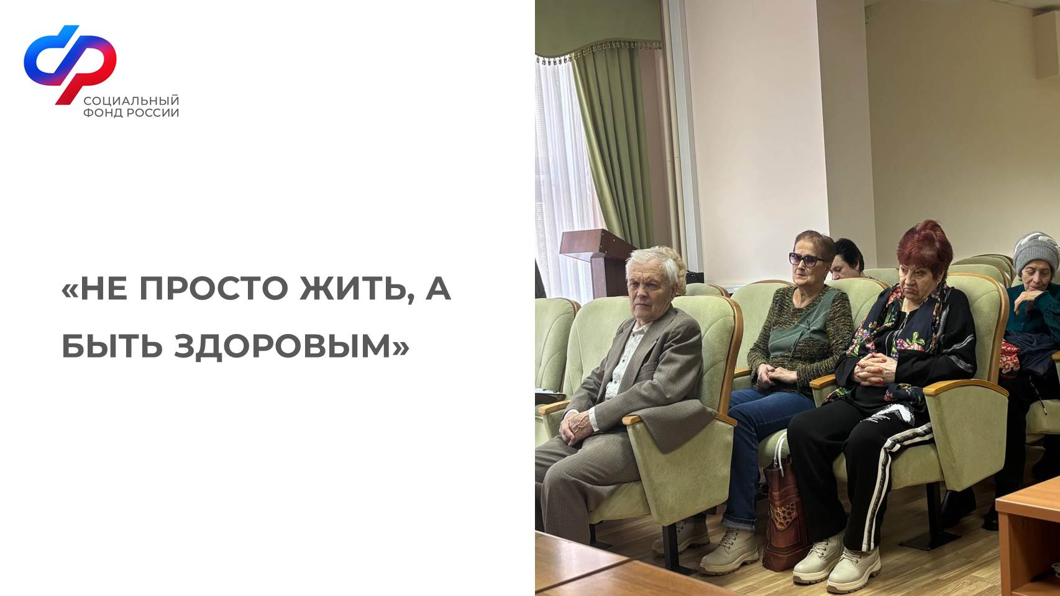

«Не просто жить, а быть здоровым»: час здоровья в ЦОСП г. Алексеевки

4 февраля в Центре общения старшего поколения города Алексеевки совместно с местным отделением партии «Единая Россия» прошёл час здоровья «Не просто жить, а быть здоровым». Участниками встречи стали активисты ЦОСП, а в качестве приглашённых экспертов выступили врачи ОГБУЗ «Алексеевская ЦРБ».
Врач-терапевт Костылева И. А. представила видеопрезентацию на тему «Деменция — приговор?», подробно рассказав о первых признаках заболевания и мерах его профилактики. Врач-кардиолог Хохлова Ю. М. познакомила участников с основами профилактики сердечно-сосудистых заболеваний и способами снижения повышенного уровня холестерина. Врач-стоматолог-ортодонт Онуприенко О. Ю. рассказала об аутофлуоресцентной стоматоскопии как методе онкоскрининга и пригласила всех желающих пройти данное обследование.
Завершилось мероприятие увлекательной викториной, которую провела исполнительный секретарь местного отделения партии Наталья Шевцова. Встреча прошла в тёплой атмосфере — участники активно задавали вопросы, делились своим опытом и отметили, что подобные встречи помогают внимательнее относиться к своему самочувствию. Все сошлись во мнении, что здоровье — главная ценность, которую важно беречь и укреплять в любом возрасте.

